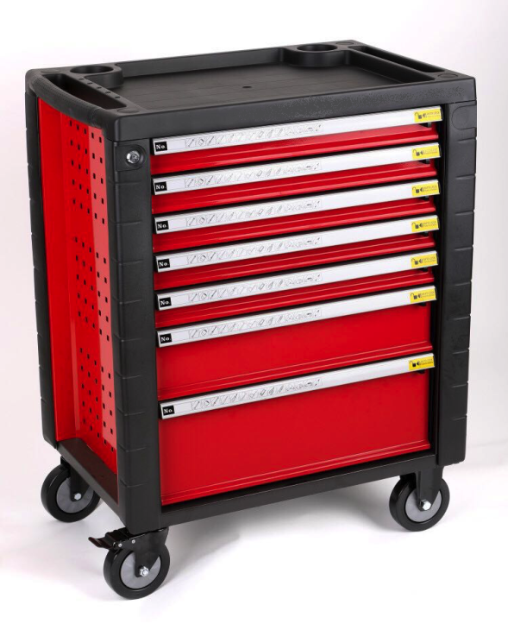**Набор инструментов, в подкатной тележке**

**Артикул: RC02.2818.P7**

Подкатная тележка с 7 выдвижными полками,

комплектация и характеристики:

* Самозакрывающаяся система.
* Колесо: 125*30мм
* Нагрузка на выдвижные полки: 25кг, 35 кг
* 12 пластиковых ложементов.
* Полипропиленовая пластиковая рабочая

поверхность

* Инструменты: хром-ванадиевая и углеродистая сталь 138 предметов

Перечень инструментов в наборе:

|  |  |  |  |
| --- | --- | --- | --- |
| Номер п/п | Фото | Артикул | Наименование |
| 1 |  | TB01M101 | Трещотка 1/4"  Торцевые головки 1/4'': 4-4,5-5-5,5-6-7-8-9-10-11-12-13-14 мм  Шарнир карданный 1/4" Вороток т-образный 1/4" Удлинители 50 и 100 мм  Рукоятка отверточная 1/4 " |
| 2 |  | TB01M102 | Глубокие головки 1/4''': 5-6-7-8-9-10-11-12-13 мм  Головки биты 1/4 ":  SL4-SL5,5-SL7; PZ1-PZ2-PZ3; PH1-PH2-PH3; T8-T10-T15-T20-T25-T27-T30-T40; H3-H4-H5-H6-H7-H8  HEX ключи: 1.5-2-2.5-3-4-5-6-8-10 мм |
| 3 |  | TB01M104 | Трещотка 1/2"  Торцевые головки 1/2'': 10-11-12-13-14-15-16-17-18-19-21-  22-23-24-27-30-32 мм  Шарнир карданный 1/2"  Вороток т-образный 1/2"  Удлинители 125 и 250 мм |
| 4 |  | TB01M105 | Набор комбинированных ключей: 6-7-8-9-10-11-12-13-14-15-16-17-18-19 -20-21-22 мм |
| 5 |  | TB01M106B | Ключи накидные 6x7,8x9,10x11,12x13,14x15,16x17,18x19, 20x22 мм |
| 6 |  | TB01M107 | Т-образные шестигранные отвертки: 2-3-4-5-6-8 мм |
| 7 |  | TB01M108 | Набор шлицевых отверток: 6,5x38 мм, 3x75 мм, 5x75 мм, 6,5x100 мм, 6,5x150 мм, 8x175 мм |
| 8 |  | TB01M109 | Набор крестовых отверток Филлипс: PH2x38 мм, PH0x75 мм, PH1X100 мм, PH2x100 мм, PH2x125 мм, PH3x150 мм,  PH4x200 мм |
| 9 |  | TB01M111 | Комбинированные плоскогубцы 200 мм  Плоскогубцы с длинным носом 200 мм  Диагональные кусачки 190 мм |
| 10 |  | TB01M112 | Тиски ручные универсальные 250 мм  Клещи переставные 250 мм |
| 11 |  | TB01M113 | Щипцы для внешних стопорных колец  175 мм  Изогнутые щипцы для внешних стопорных колец  175 мм  Щипцы для внутренних стопорных колец  175 мм  Изогнутые щипцы для внутренних стопорных колец  175 мм |
| 12 |  | TB01M114 | Стальной молоток 300 гр  Пластиковый молоток 35 мм |